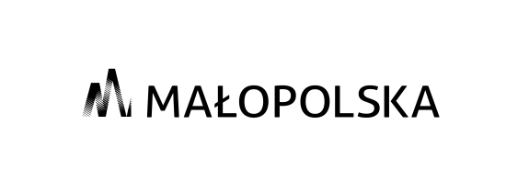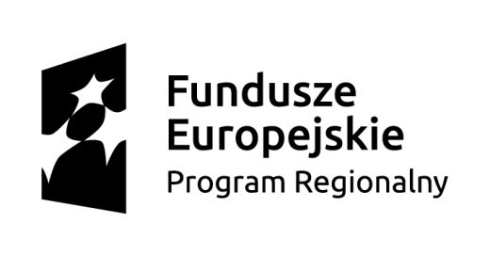

Załącznik nr 4

............................................
Pieczęć Wykonawcy

OŚWIADCZENIE DOTYCZĄCE WYKAZU ZREALIZOWANYCH SZKOLEŃ

Przystępując do udziału w postępowaniu nr 9/SZK/2020, w zakresie organizacji i przeprowadzenia szkoleń dla Uczestników projektu „RAZEM możemy więcej!” Nr RPMP.08.02.00-12-0111/18, oświadczam, że w ciągu ostatnich 3 lat przed dniem wszczęcia postępowania (a jeżeli okres prowadzenia działalności jest krótszy – w tym okresie) reprezentowana przez nas firma przeszkoliła następującą liczbę osób z tematu objętego zapytaniem ofertowym:
L.P | Nazwa realizowanego szkolenia | Liczba przeszkolonych osób
1 | Kurs – Pokojowa

Zamawiający zastrzega sobie prawo do możliwości potwierdzenia spełniania przez Wykonawcę wszystkich warunków wymaganych w zapytaniu ofertowym lub do udzielenia dodatkowych wyjaśnień.

…………………………………………… data, pieczęć, podpis

